AVALIAÇÃO DOS EFEITOS MECÂNICOS E QUÍMICOS NA QUEBRA DE DORMÊNCIA DE SEMENTES DE CANAFÍSTULA

Kívia Soares de Oliveira⁽¹⁾; Magdi Ahmed Ibrahim Aloufa⁽²⁾

⁽¹⁾Mestranda do Programa de Pós-graduação em Desenvolvimento e Meio Ambiente- PRODEMA; Departamento de Botânica, Ecologia e Zoologia; Universidade Federal do Rio Grande do Norte;);Natal-RN; kiviaoliv@yahoo.com.br; ⁽²⁾ Orientador: Dr. Professor Adjunto do Departamento de Botânica, Ecologia e Zoologia – DBEZ/ UFRN; Natal-RN; magdialoufal@gmail.com

RESUMO – As sementes de canafístula (Peltophorum dubium) apresentam dormência causada pela impermeabilidade do tegumento à água. Objetivou-se, neste trabalho, avaliar os efeitos da escarificação mecânica e química para superação da dormência tegumentar de sementes de canafístula. Os estudos foram conduzidos em laboratório e em casa de vegetação do Laboratório de Biotecnologia de Conservação de Espécies Nativas da UFRN. Para tanto, realizou-se o teste de escarificação química utilizando-se os seguintes tratamentos: T₀-sementes intactas; T₁-imersão em álcool 46,6º por 30min; T₂-imersão em álcool 46,6º por 60min; T₃-imersão em álcool 96,6º por 30min; T₄-imersão em álcool 96,6º por 60min. Para escarificação mecânica, os tratamentos utilizados foram: T₀-sementes intactas; T₁-escarificação manual com lixa nº50 e T₂-desponte. Os parâmetros analisadas foram porcentagem de emergência, índice de velocidade de emergência de plântulas e tempo médio de germinação. O delineamento experimental foi inteiramente casualizado e as médias comparadas pelo teste de Tukey a 5% de significância. Com base nos resultados, os tratamentos que se destacaram na superação da dormência das sementes de P. dubium foram à escarificação química (Imersão em álcool 46,6º por 30min.), o desponte e a lixa, os quais foram responsáveis pelos melhores resultados de superação de dormência das sementes. Contudo, na prática, recomenda-se a utilização da escarificação do desponte e lixa.

Palavras-chave: Caesalpinioideae. Dormência. Germinação. Escarificação.

Introdução
Peltophorum dubium (Sprengel) Taubert, Leguminosae da subfamília Caesalpinioideae, popularmente conhecida como canafístula, é uma espécie nativa brasileira de grande importância pela sua utilização como planta ornamental, medicinal, na construção civil e naval e na recuperação de áreas degradadas (CARVALHO, 1994), além de ser também considerada uma espécie em extinção (PEREZ et al., 1998). Por ser uma planta rústica e de rápido crescimento, é ótima para composição de reflorestamentos mistos de áreas degradadas de preservação permanente (LORENZI, 1992). Apresenta sementes com dormência devido à impermeabilidade do tegumento a água, que é a causa mais comum de dormência nas sementes de espécies de leguminosas (KRAMER; KOZLOWSKI, 1972).
A dormência das sementes é uma estratégia utilizada pelas plantas para emergir em condições favoráveis ao seu desenvolvimento. Essas sementes, denominadas duras, alcançam grande longevidade, e qualquer procedimento que permita romper o seu tegumento (escarificação), fazendo-as absorver água, promove sua germinação e emergência de plântulas geralmente vigorosas (GRUS, 1990). Em muitos casos, é necessário acelerar e uniformizar a germinação de sementes, sendo normalmente utilizados vários métodos, a exemplo da escarificação mecânica ou química, ou seja, qualquer tratamento que promova a ruptura ou enfraquecimento do tegumento, permitindo a penetração da água e dando início ao processo de germinação (MAYER; POLJAKOFF-MAYBER, 1989).
Nesse sentido, processos mecânicos são empregados mediante a utilização de lixas e desponte (SCHEFFER-BASSO, 1997; TELES, 2000) e/ou químicos pela ação de álcool sobre o tegumento, ambos com a finalidade de balancear a entrada e saída de água e gases (POPINIGIS, 1977; RAMOS, 1984). Segundo Bianchetti e Ramos (1982), Figliolia e Silva (1982), Guerra et al. (1982) e Fowler et al. (2000), o método de escarificação mecânica tem se mostrado bastante eficaz para a superação da dormência de algumas espécies florestais, em especial as leguminosas. De acordo com Eira et al. (1993), todos esses tratamentos apresentaram vantagens e desvantagens, de modo que cada um deles deve ser estudado, levando-se em conta, também, o custo efetivo e sua praticidade de execução.
Nesse contexto, o presente trabalho teve como objetivo avaliar os efeitos da escarificação mecânica e química para superação da dormência tegumentar de sementes de canafístula.

Material e Métodos
O estudo foi conduzido no Laboratório de Biotecnologia de Conservação de Espécies Nativas, do Departamento de Botânica, Ecologia e Zoologia, Centro de Biociências, da Universidade Federal do Rio Grande do Norte, no período de agosto a outubro de 2011. As sementes foram obtidas de árvores-matriz coletadas em novembro de 2010, no município de Nísia Floresta/RN.
- Teste de escarificação química
O experimento testou a influência de diferentes concentrações de álcool e do tempo de imersão. O mesmo teve início no dia 16 de setembro de 2011, sendo desenvolvido em condições de laboratório. Os tratamentos para quebra de dormência foram: T0- Sementes intactas (Controle); T1- imersão em álcool etílico 46,6º por 30min; T2- imersão em álcool etílico 46,6º por 60min; T3- imersão em álcool etílico 96,6º por 30min; T4- imersão em álcool etílico 96,6º por 60min. As sementes foram inoculadas em placas de petri contendo papel filtro e umedecidas com água destilada diariamente.
Após a inoculação, placas de petri contendo as sementes foram mantidas em sala de crescimento, incubados a 24º C ±1 sob 16/8 horas de luz e escuro, 76% de umidade relativa e luminosidade de 3000lux. O experimento foi observado durante 30 dias, contados a partir da data de inoculação, sendo registrado o início da germinação com a emissão da radícula. Ao término do período de observação, foram coletados os dados e calculados a porcentagem de germinação, o tempo médio de germinação (TMG) e o índice de velocidade de germinação (IVG) de acordo com a fórmula descrita por Maguire (1962).
A análise estatística dos dados foi feita por delineamento experimental inteiramente casualizado, com cinco tratamentos e duas repetições de 50 sementes, totalizando 100 sementes por cada tratamento. Os resultados obtidos foram submetidos à análise de variância (ANOVA), sendo as médias comparadas pelo teste de Tukey a 5% de probabilidade, pelo programa ASSISTAT versão 7.6 beta.
- Teste de escarificação física
A semeadura foi realizada no período de agosto a setembro de 2011, em bandejas de isopor, cada uma contendo 100 células e colocadas em casa vegetação, coberta com telado (50% de sombreamento), situada a 5º 50' 31'' de latitude sul e 35º 12' 7'' de longitude Oeste e altitude média de 50 m.
As sementes permaneceram durante 30 dias em regime de rega diária. Os tratamentos para quebra de dormência foram: T0- controle (semente intacta); T1- escarificação manual com lixa nº50 e T2- desponte com tesoura, ambas realizadas do lado oposto ao da emergência da raiz primária, até o rompimento do tegumento.
A análise estatística dos dados foi feita por delineamento experimental inteiramente casualizado, com duas repetições de 50 sementes, totalizando 100 sementes por tratamento, colocadas para germinar em bandejas de isopor, cada uma contendo 100 células, utilizando como substrato vermiculita fina expandida.
Os parâmetros analisados foram: porcentagem de emergência; índice de velocidade de emergência (IVE) de acordo com a fórmula descrita por Maguire (1962); e tempo médio de germinação, e os valores submetidos à análise de variância ANOVA, sendo as médias comparadas pelo teste de Tukey a 5% de probabilidade, pelo programa ASSISTAT versão 7.6 beta. Os dados em porcentagem de germinação foram transformados em arco-seno para se obter a homogeneidade das variâncias e a normalização de sua distribuição. Na Tabela 1 são apresentadas as médias originais.

Resultados e Discussão
- Teste de escarificação química
Os resultados de germinação após a escarificação química são mostrados na Tabela 1. A germinação das sementes se iniciou no 7º dia após a semeadura no tratamento de escarificação com álcool 46,6º por 30 min. e a partir de 8º dia para os demais tratamentos. Já as sementes controle iniciaram a germinação no 12º dia. Com relação à taxa de germinação, verificou-se que os tratamentos de escarificação para superação de dormência não diferiram significativamente em relação a controle. Entretanto, o tratamento álcool 96,6º por 60 minutos apresentou o maior valor (40%) e a testemunha apresentou apenas 20% de germinação, com a maior porcentagem de sementes dormentes ao final das análises, 80%.

Tabela 1. Valores médios para porcentagem de emergência, índice de velocidade de emergência e tempo médio de germinação de sementes de P. dubium, submetidas a diferentes tratamentos pré-germinativos.
Tratamento | Germinação (%) | IVG (dias⁻¹) | TMG (dias)
T0- Controle | 20 a | 0,35 b | 20,18 a
T1-Imersão em álcool 46,6º por 30min. | 34 a | 1,43 a | 13,48 b
T2- Imersão em álcool 46,6º por 60min | 27 a | 0,71 ab | 21,17 a
T3- Imersão em álcool 96,6º por 30min | 28 a | 0,91 ab | 17,24 ab
T4- Imersão em álcool 96,6º por 60min | 40 a | 1,28 ab | 17,76 ab
CV (%) 19,57 21,82 7,80
* Dados seguidos de mesma letra na coluna não diferem entre si estatisticamente ao nível de 5% de significância pelo teste Tukey.

Os resultados de porcentagem de germinação deste estudo foram inferiores aos encontrados por Dutra et al. (2010), que em estudos com sementes de macambira obtiveram germinação acima de 75%, utilizando álcool 70% por 30 e 60min. Por outro lado, Smiderele et al. (2010) ao estudarem a quebra de dormência em sementes de Bauhinia angulata constataram que a utilização de álcool (10 e 15 min.) proporcionou germinação superior a 80%, valor considerável em relação as sementes do tratamento testemunha que aos 89 dias resultou em 19,4%. No entanto, embora não tenha havido influência significativa da concentração e do tempo de imersão em álcool, T4 apresentou maior porcentagem de germinação.
Mayer e Poljakoff- Mayber (1989) relatam que a utilização de álcool possibilita o aumento da permeabilidade na casca de várias espécies. Por ser um solvente orgânico, seu efeito benéfico no tegumento, permite a retirada de ceras e compostos graxos presentes na superfície ou na camada de células abaixo da cutícula, facilitando a germinação (SCALON et al., 2003). No entanto, neste estudo o tempo de imersão e a concentração utilizada não foram o suficiente para quebrar a dormência de sementes da espécie uma vez que os resultados foram inferiores a 50%. Por outro lado, deve-se salientar que a vantagem do álcool reside na sua facilidade de aplicação, a qual não apresenta perigo para o aplicador do tratamento, pois o resíduo do álcool pode ser utilizado em outras práticas.

Quanto ao IVG (Tabela 1), constatou-se que houve diferença significativa entre os tratamentos em que imersão em álcool 46,6º por 30 minutos (1,43) foi estatisticamente superior em relação a controle (0,35). Os tratamentos T2 (0,71), T3 (0,91) e T4 (1,28) foram estatisticamente iguais a T1.
Em relação ao tempo médio de germinação (Tabela 1) constatou-se diferença significativa, sendo os tratamentos controle (20,18 dias) e álcool 46,6º por 60 min. (21,17 dias) superiores em relação à imersão em álcool 46,6º por 30 min. (13,48 dias). Os demais tratamentos foram estatisticamente iguais ao tratamento T1.
Dessa forma, a imersão em álcool 46,6º por 30min diferiu significativamente diminuindo o tempo de germinação das sementes. Os resultados também podem inferir que concentrações menores e maior tempo de exposição ao álcool aumentam o tempo de germinação das sementes, como foi obtido na imersão em álcool 46,6º por 60min, o qual foi superior em relação à testemunha.
Os resultados foram semelhantes aos encontrados por Eller et al. (2010) em estudos com Caesalpinia férrea. Os autores relataram que a escarificação química utilizando álcool indicam que as sementes levam mais tempo para se desenvolver o que possivelmente, pode ser atribuído a uma alteração no seu embrião, já que as sementes ficaram embebidas em álcool por dez horas. Além disso, afirmam que este método não se mostrou viável, uma vez que as sementes além de demorarem a se desenvolver, acabaram morrendo após seu desenvolvimento (Fig.1).

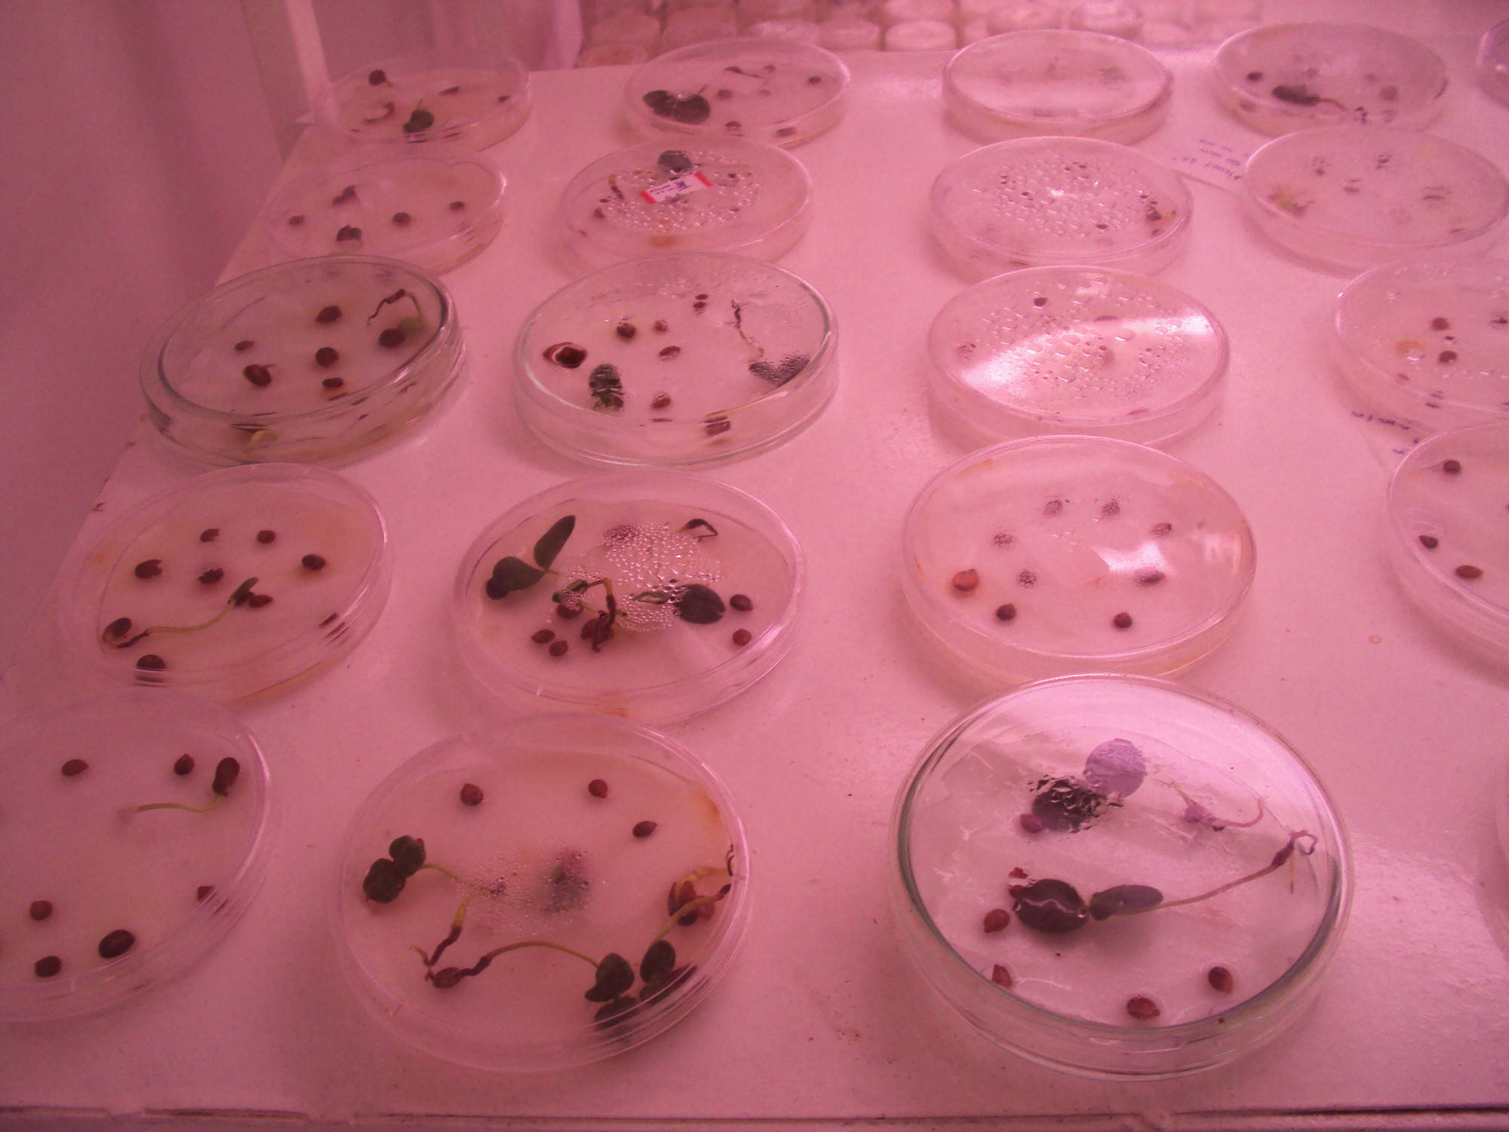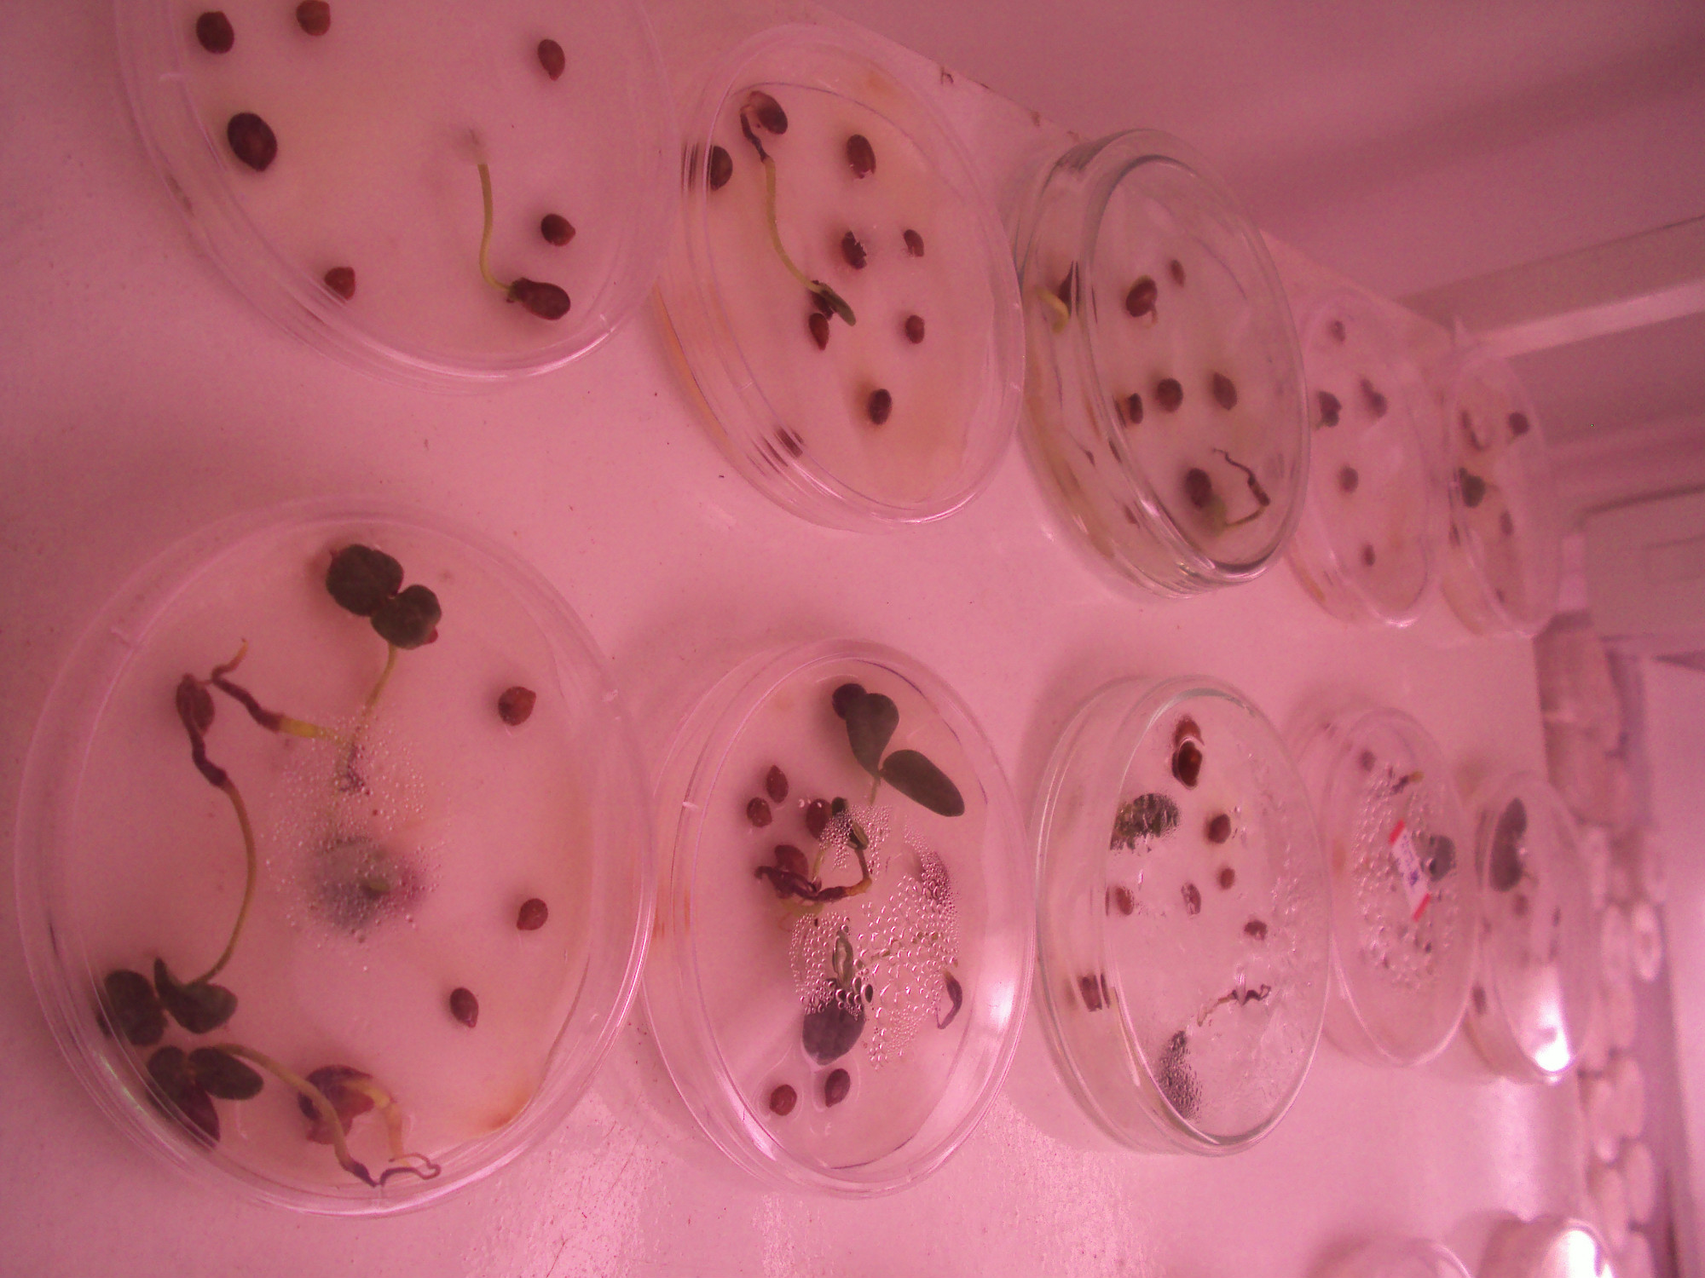
Figura 1. Inicio da germinação in vitro de sementes de canafistula, Autor, 2011.

- Teste de escarificação física
Os resultados de germinação após a escarificação mecânica são mostrados na Tabela 2. A germinação das sementes se iniciou no 4º dia após a semeadura nos dois tratamentos de escarificação. As sementes controle iniciaram a germinação no 6º dia. Com relação à taxa de germinação, verificou-se que os tratamentos de escarificação mecânica com lixa nº50 (77%) e desponte (82%) diferiram significativamente em relação à testemunha. O tratamento testemunha apresentou apenas 41% de emergência, com a maior porcentagem de sementes dormentes ao final das análises, 59%.

Tabela 2. Valores médios para porcentagem de emergência, índice de velocidade de emergência e tempo médio de germinação de sementes de P. dubium, submetidas a diferentes tratamentos pré-germinativos.
Tratamento | Emergência (%) | IVE (dias ⁻¹) | TMG (dias)
Controle | 41 b | 1,5 b | 15,57 a
Lixada | 77 a | 5,17 a | 8,74 b
Cortada | 82 a | 5,44 a | 8,19 b
CV (%) | 5.20 | 7.15 | 11.31
* Dados seguidos de mesma letra na coluna não diferem entre si estatisticamente ao nível de 5% de significância pelo teste Tukey.

Os resultados de germinabilidade foram superiores aos encontrados por Oliveira et al. (2012), ao utilizarem a técnica de desponte na superação de dormência de Samanea tubulosa (Leguminoseae). E superiores aos encontrados por Melo e Júnior (2006), em estudos com sementes de canafístula obtiveram 72% de sementes germinadas em ácido sulfúrico e 41% para escarificação com lixa nº100. O método de desponte também foi bastante eficiente na superação de dormência em sementes de Bauhinia divaricata L. (ALVES et al. 2004). E semelhantes ao obtido por Pereira et al. (2011) com sementes de Schizolobium parahyba (Vell.) Blake (Caesalpinioideae), ao constatarem valores estatisticamente superior para escarificação com lixa e desponte quando comparado ao tratamento com H₂SO₄, HCL e água, no entanto as médias foram inferiores a 20% de germinação.
Já Piroli et al. (2005) em estudos com a mesma espécie concluíram que mesmo não tendo diferença significativa entre si, a escarificação mecânica com lixa nº60 apresentou os maiores índices de germinação quando comparado ao ácido sulfúrico por 10 e 15 minutos. Os autores complementam afirmando que embora a lixa seja uma técnica favorável à germinação dessa espécie, é necessário ressaltar que este método é bastante trabalhoso e demorado, uma vez que a escarificação testada foi manual, tornando-se difícil de aplicação em larga escala.
Por outro lado, os resultados diferem dos encontrados por Alves et al. (2007), ao estudarem a quebra de dormência de catingueira (Caesalpinioideae) verificaram maiores valores nos tratamentos de imersão em ácido sulfúrico por 8 e 10 min., escarificação manual com lixa, imersão no ácido sulfúrico por 6 min. e imersão em água a 70 e 80^{O} C, enquanto o desponte obteve o pior resultado.
Com base nos resultados deste estudo, observamos que a lixa e o desponte, estatisticamente apresentaram a mesma eficiência em romper o tegumento das sementes de P. dubium, uma vez que acelerou o processo de embebição, culminando com a germinação e consequente emergência das plântulas (Fig. 2). Pode-se considerar o percentual de sementes emergidas como sendo amplamente favorável à utilização deste processo. No entanto, deve-se atentar ainda para os possíveis danos ao cotilédone, se a escarificação não for feita com cuidado.

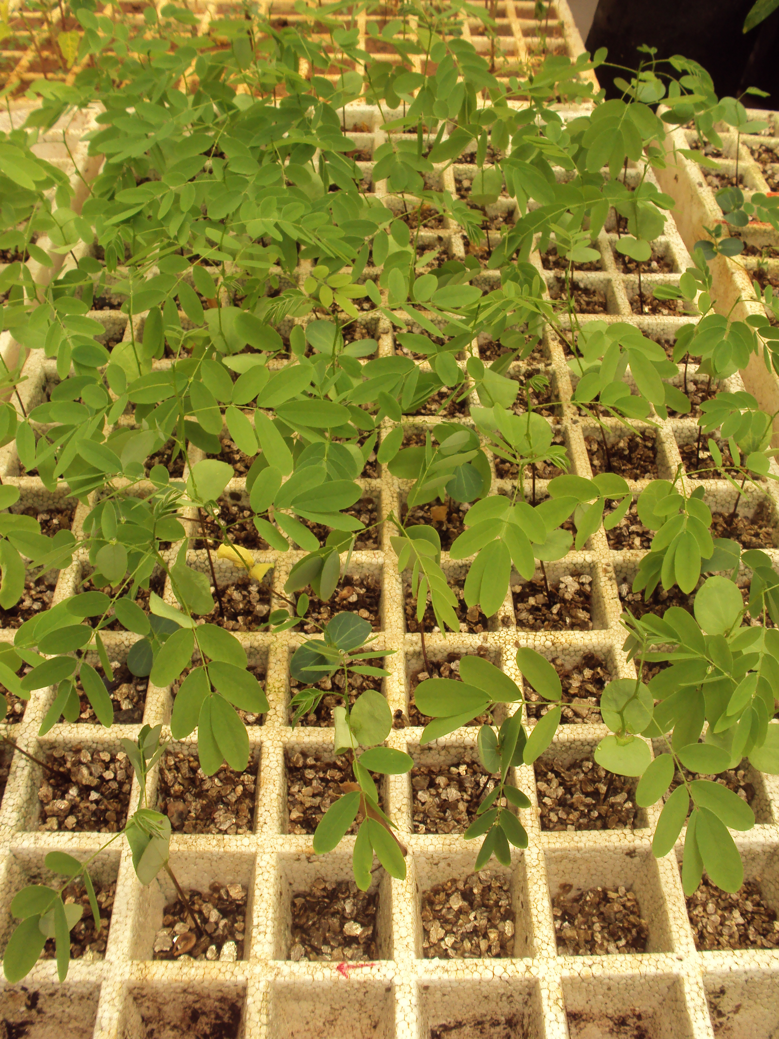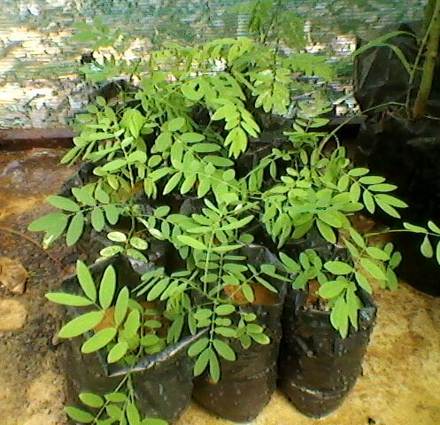
Figura 2: Plântulas de canafístula germinadas em casa de vegetação, Autor, 2011.

Souza et al. (1980), afirmam que o desponte exige um trabalho delicado, devendo ser feito cuidadosamente para não danificar o embrião. Segundo os autores, esse método somente é viável para pequenos lotes de sementes de alto valor genético porque propicia maior segurança na germinação.
Nesse contexto, provavelmente a escarificação mecânica tenha promovido a entrada de água nas sementes de P. dubium e, consequentemente, a reativação dos processos metabólicos (MELO et al., 1998). Além de aumentar a permeabilidade à água, a retirada do tegumento possibilita maior sensibilidade à luz e à temperatura e a remoção de inibidores ou promotores da germinação, influenciando o metabolismo e dormência das sementes (LOPES et al., 2006).
Em relação ao tempo médio de germinação, foi observada diferença significativa para o tratamento controle, o qual obteve maior valor (15,57 dias), sendo que T1(8,74 dias) e T2 (8,19 dias), estatisticamente, não diferiram entre si. Os resultados diferem dos encontrados por Melo e Júnior (2006) em estudos com sementes de canafístula obtiveram tempo de emergência menor para a testemunha (15,67 dias) e escarificação mecânica com lixa foi de 20,02 dias. Por outro lado, os resultados são semelhantes aos encontrados por Alves et al. (2004), obtiveram os melhores resultados para Bauhinia divaricata, nos tratamentos de desponte (pequeno corte na região oposta à micrópila) e escarificação mecânica.
Os tratamentos de quebra de dormência estudados também influíram nas médias do IVE observadas na Tabela 2. De acordo com os dados obtidos, as sementes lixadas (5,17) e as cortadas (5,44) embora não tenha diferido estatisticamente entre si entre, foram superiores em relação a controle, proporcionando às sementes índices maiores de velocidade de germinação.
Nesse sentido, analisando comparativamente os dados de emergência e IVE (Tabela 2), notou-se que os tratamentos à lixa e o desponte sobressaíram em relação à testemunha, proporcionando, assim, maior velocidade de germinação das sementes. Dessa forma, comprovando a eficácia desses métodos para tornar o tegumento das sementes mais permeável à entrada de água, com absorção imediata e, consequentemente, desencadeando o processo germinativo.
Fato similar ao deste estudo foi observado por Alves et al. (2012) em sementes de Samanea tubulosa, em que o desponte se destacou dos demais tratamentos, com o maior índice de velocidade de emergência. No entanto, os valores de IVE encontrados pelos autores foram inferiores em relação a presente pesquisa. Já Pereira et al. (2011), constataram que a técnica de escarificação mecânica com lixa e desponte obtiveram maior eficiência para a germinação, IVG e tempo médio de germinação para a espécie S. parahyba quando comparadas às técnicas de escarificação química com ácido sulfúrico e ácido clorídrico.

Conclusões
Neste estudo, constatou-se que os tratamentos pré- germinativos utilizando a escarificação física promoveu maior taxa de germinação das sementes de canafistula. Já a escarificação química não se mostrou eficiente para quebrar a dormência da espécie. Logo, conclui-se que: tanto o desponte quanto a lixa são os mais indicados para superar a impermeabilidade do tegumento das sementes de P. dubium.

Referências Bibliográficas
ALVES, Adriana Ursulino; DORNELAS, C. S. M.; BRUNO, Riselane de Lucena Alcântara; ANDRADE, L. A.; ALVES, E. U. Superação da dormência em sementes de Bauhinia divaricata L. Acta botânica brasílica, v.18, n.4, p.871-879, 2004.
ALVES, Edna Ursulino; CARDOSO, Edson de Almeida; BRUNO, Riselane de Lucena Alcântara; ALVES, Adriana Ursulino; ALVES, Anarlete Ursulino; GALINDO, Evio Alves; JUNIOR, Joel Martins Braga. Superação da dormência em sementes de Caesalpinia pyramidalis Tul. R. Árvore, Viçosa-MG, v.31, n.3, p.405-415, 2007.
BIANCHETTI, A.; RAMOS, A. Comparação de tratamentos para superar a dormência de sementes de canafístulaPeltophorum dubium (Spreng.) Taubert. Boletim de Pesquisa Florestal, n. 4, p. 91-99, 1982.
DUTRA, Alek Sandro; TEÓFILO, Elizita Maria; FILHO, Sebastião Medeiros. Germinação de sementes de macambira (Bromelia laciniosa Mart. ex S-chult). Revista Caatinga, Mossoró, v. 23, n. 2, p. 12-17, abr.-jun., 2010.
ELLER, Eriane; FONTES, Gabrielle; KLAIN, Karina Tavares, Alana¹; PASIN, Liliana, A. A. P. Efetividade de métodos de escarificação para quebra de dormência em sementes de Pau- Ferro (Caesalpinia férrea Mart). XIV Encontro Latino Americano de Iniciação Científica e X Encontro Latino Americano de Pós-Graduação – Universidade do Vale do Paraíba, 2010. P. 1-4
EIRA, M. T. S.; FREITAS, R. W. A.; MELLO, C. M. C. Superação da dormência de sementes de Enterolobium contortisiliquum (VELL.) Morong.-Leguminosae. Revista Brasileira de Sementes, v.15, p.177-182. 1993.
FIGLIOLIA, M. B.; SILVA, A. Germinação de sementes beneficiadas e não beneficiadas de Peltophorum dubium(Spreng.) Taubert. em laboratório e viveiro sob tratamentos pré-germinativos. In: Congresso Nacional sobre Essências Nativas, 1982, Campos do Jordão. Anais... Campos do Jordão: Instituto Florestal, 1982; Silvicultura em São Paulo, v. 16 A, pt. 2, p. 908-916, 1982.
FOWLER, A. J. P.; BIANCHETTI, A. Dormência em sementes florestais. Colombo: Embrapa Florestas, 2000. 27p. (Embrapa Florestas. Documentos, 40).
GUERRA, M. P. et al. Comportamento da canafístula (Peltophorum dubium (Sprengel) Taubert) em viveiro, submetida a diferentes métodos de quebra de dormência e semeadura. Boletim de Pesquisa Florestal, n. 5, p. 1-15, 1982.
GRUSS, V. M. Germinação de sementes de Pau-ferro e Cássia-javanesa submetidas a tratamentos para quebra de dormência. Revista Brasileira de Sementes, Brasília, v.2, n.6, p. 29 -35, 1990.
KRAMER, P. J.; KOZLOZWISKI, T. T. Fisiologia das árvores. Lisboa: Fundação Calouste Gulbenkian, 1972. 745 p.
LOPES, J. C.; DIAS, P. C.; MACEDO, C. M. P. Tratamentos para acelerar a germinação e reduzir a deterioração das sementes de Ormosia nitida Vog. Revista Árvore, v. 30, n. 2, p. 171-177, 2006.
LORENZI, H. Árvores brasileiras: manual de identificação e cultivo de plantas arbóreas nativas do Brasil. Nova Odessa, Editora Plantarum, 1992. 352p.
MAGUIRE, J. D. Speeds of germination-aid selection and evaluation for seedling emergence and vigor. Crop Science, v.2, p.176-177, 1962.
MAYER, A.M.; POLJAKOFF-MAYBER, A. The germination of seeds. 4ª ed. New York: Pergamon Press, 1989. 270p.
MELO, Rafael Rodolfo de; JÚNIOR, Francisco Rodolfo. Superação de dormência em sementes e desenvolvimento inicial de canafístula (Cassia grandis L. f.). Revista Científica Eletrônica de Engenharia Florestal, ano IV, nº07, 2006.
MELO, J. T. et al. Coleta, propagação e desenvolvimento inicial de espécies do cerrado. In: SANO, S. M.; ALMEIDA, S. P. (Eds.). Cerrado: ambiente e flora. Planaltina, DF: Embrapa- CPAC, 1998. p. 195-243.
OLIVEIRA, Lucicléia Mendes de; BRUNO, Riselane de Lucena Alcântara; ALVES, Edna Ursulino; SOUSA, Danielle Marie Macedo; ANDRADE, Albericio Pereira de. Tratamentos pré-germinativos em sementes de Samanea tubulosa Bentham - (Leguminoseae- Mimosoideae). Revista Árvore, Viçosa-MG, v.36, n.3, p.433-440, 2012.
PEREIRA, Mariana de Oliveira; LEAL, Thiago de Souza; LAGAZZI, Guilherme; MORAES, Cristiano Pedroso de. Avaliação de métodos de escarificação na superação de dormência de Schizolobium parahyba (Vell.) Blake (Fabaceae: Caesalpinioideae). Revista em Agronegócios e Meio Ambiente, v.4, n.1, p. 119-129. jan./abr. 2011.
PIROLI, Edson Luís; CUSTÓDIO, Ceci Castilho; ROCHA, Maria Regina Vieira da; UDENAL, José Luís. Germinação de sementes de canafístula Peltophorum dubium (Spreng.) Taub. tratadas para superação da dormência. Colloquium Agrariae, v. 1, n. 1, 2005, p. 13-18.
POPINIGIS, F. Fisiologia da semente. Brasília: AGIPLAN. (1977). 289 p.
RAMOS, A. & ZANON, A. Dormência em sementes de espécies florestais nativas. Revista Brasileira de Sementes 19: 241-265 (1984).
SCHEFFER-BASSO, S. M. & VENDRUSCULO, M. C. Germinação de sementes das leguminosas forrageiras nativas Adesmia araujoi burk. e Desmodium incanum D. C. Revista Brasileira de Agrociência 3 (2): 65-68 (1997).
SCALON, Silvana P. Quintão; MUSSURY, Rosilda M.; ALMEIDA, Kenia A.; RIGONI, Marilúcia R. Efeito do álcool e substrato na germinação de sementes de sibipiruna (Caesalpinia pelthophoroides Benth.) colhidas no chão e retiradas da vagem. Ciênc. agrotec. vol.27, nº2, Lavras Mar./Apr. 2003.
SMIDERLE, Oscar José; LUZ, Francisco Joaci de Freitas. Superação da dormência em sementes de pata-de-vaca (Bauhinia angulata Vell). Revista Agro@mbiente On-line, Centro de Ciências Agrárias - Universidade Federal de Roraima, Boa Vista, RR. v. 4, n. 2, p. 80-85, jul-dez, 2010.
SOUZA, S.M.; DRUMOND, M.A. & SILVA, H.D. Estudos de métodos para superar a dormência de sementes de Piptadenia obliqua (Pers.) Macbr., Piptadenia parvifolium (Willd.) Benth. e Cassia excelsa Shard. In: EMBRAPA. Centro de Pesquisa Agropecuária do Trópico Semiárido (Petrolina-PE). Pesquisa florestal do Nordeste semiárido: sementes e mudas. Petrolina: EMBRAPA-CPATSA, 1980. 42p. (Boletim de Pesquisa, 2).
TELES, M. M., ALVES, A. A.; OLIVERIA, J. C. G.; BEZERRA, A. M. E. Métodos para quebra de dormência em leucena (Leucaena leucocephala (Lam.) de Wit.). Revista Brasileira de Zootecnia 29(2): 387-391 (2000).

